**《小足球：脚背外侧运球》学程拓展**

**亲爱的同学们，通过和老师视频学习，我想你们很快就能掌握这些基本动作，你们一定对足球这项运动有了更高的兴趣，凭借你们出色的学习和运动能力，老师还在这里为你们提供了网站视频，你们可以继续学习啊，可尝试自行研发新动作进行练习，成为一名小足球达人。**

**可参考相关指导书籍进行练习：**

**《脚背外侧运球》 《运球过人》**

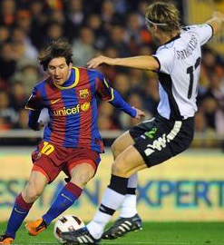 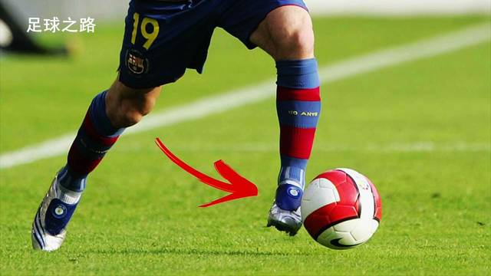

**也可在百度中搜索“脚背外侧运球教学”，对照视频进行练习，如：**

https://video.360kan.com/v?q=%E8%84%9A%E8%83%8C%E5%A4%96%E4%BE%A7%E8%BF%90%E7%90%83%E6%95%99%E5%AD%A6&src=&ie=utf-8

**运球过人视频教学，如：**https://v.qq.com/x/page/a30590drgc5.html